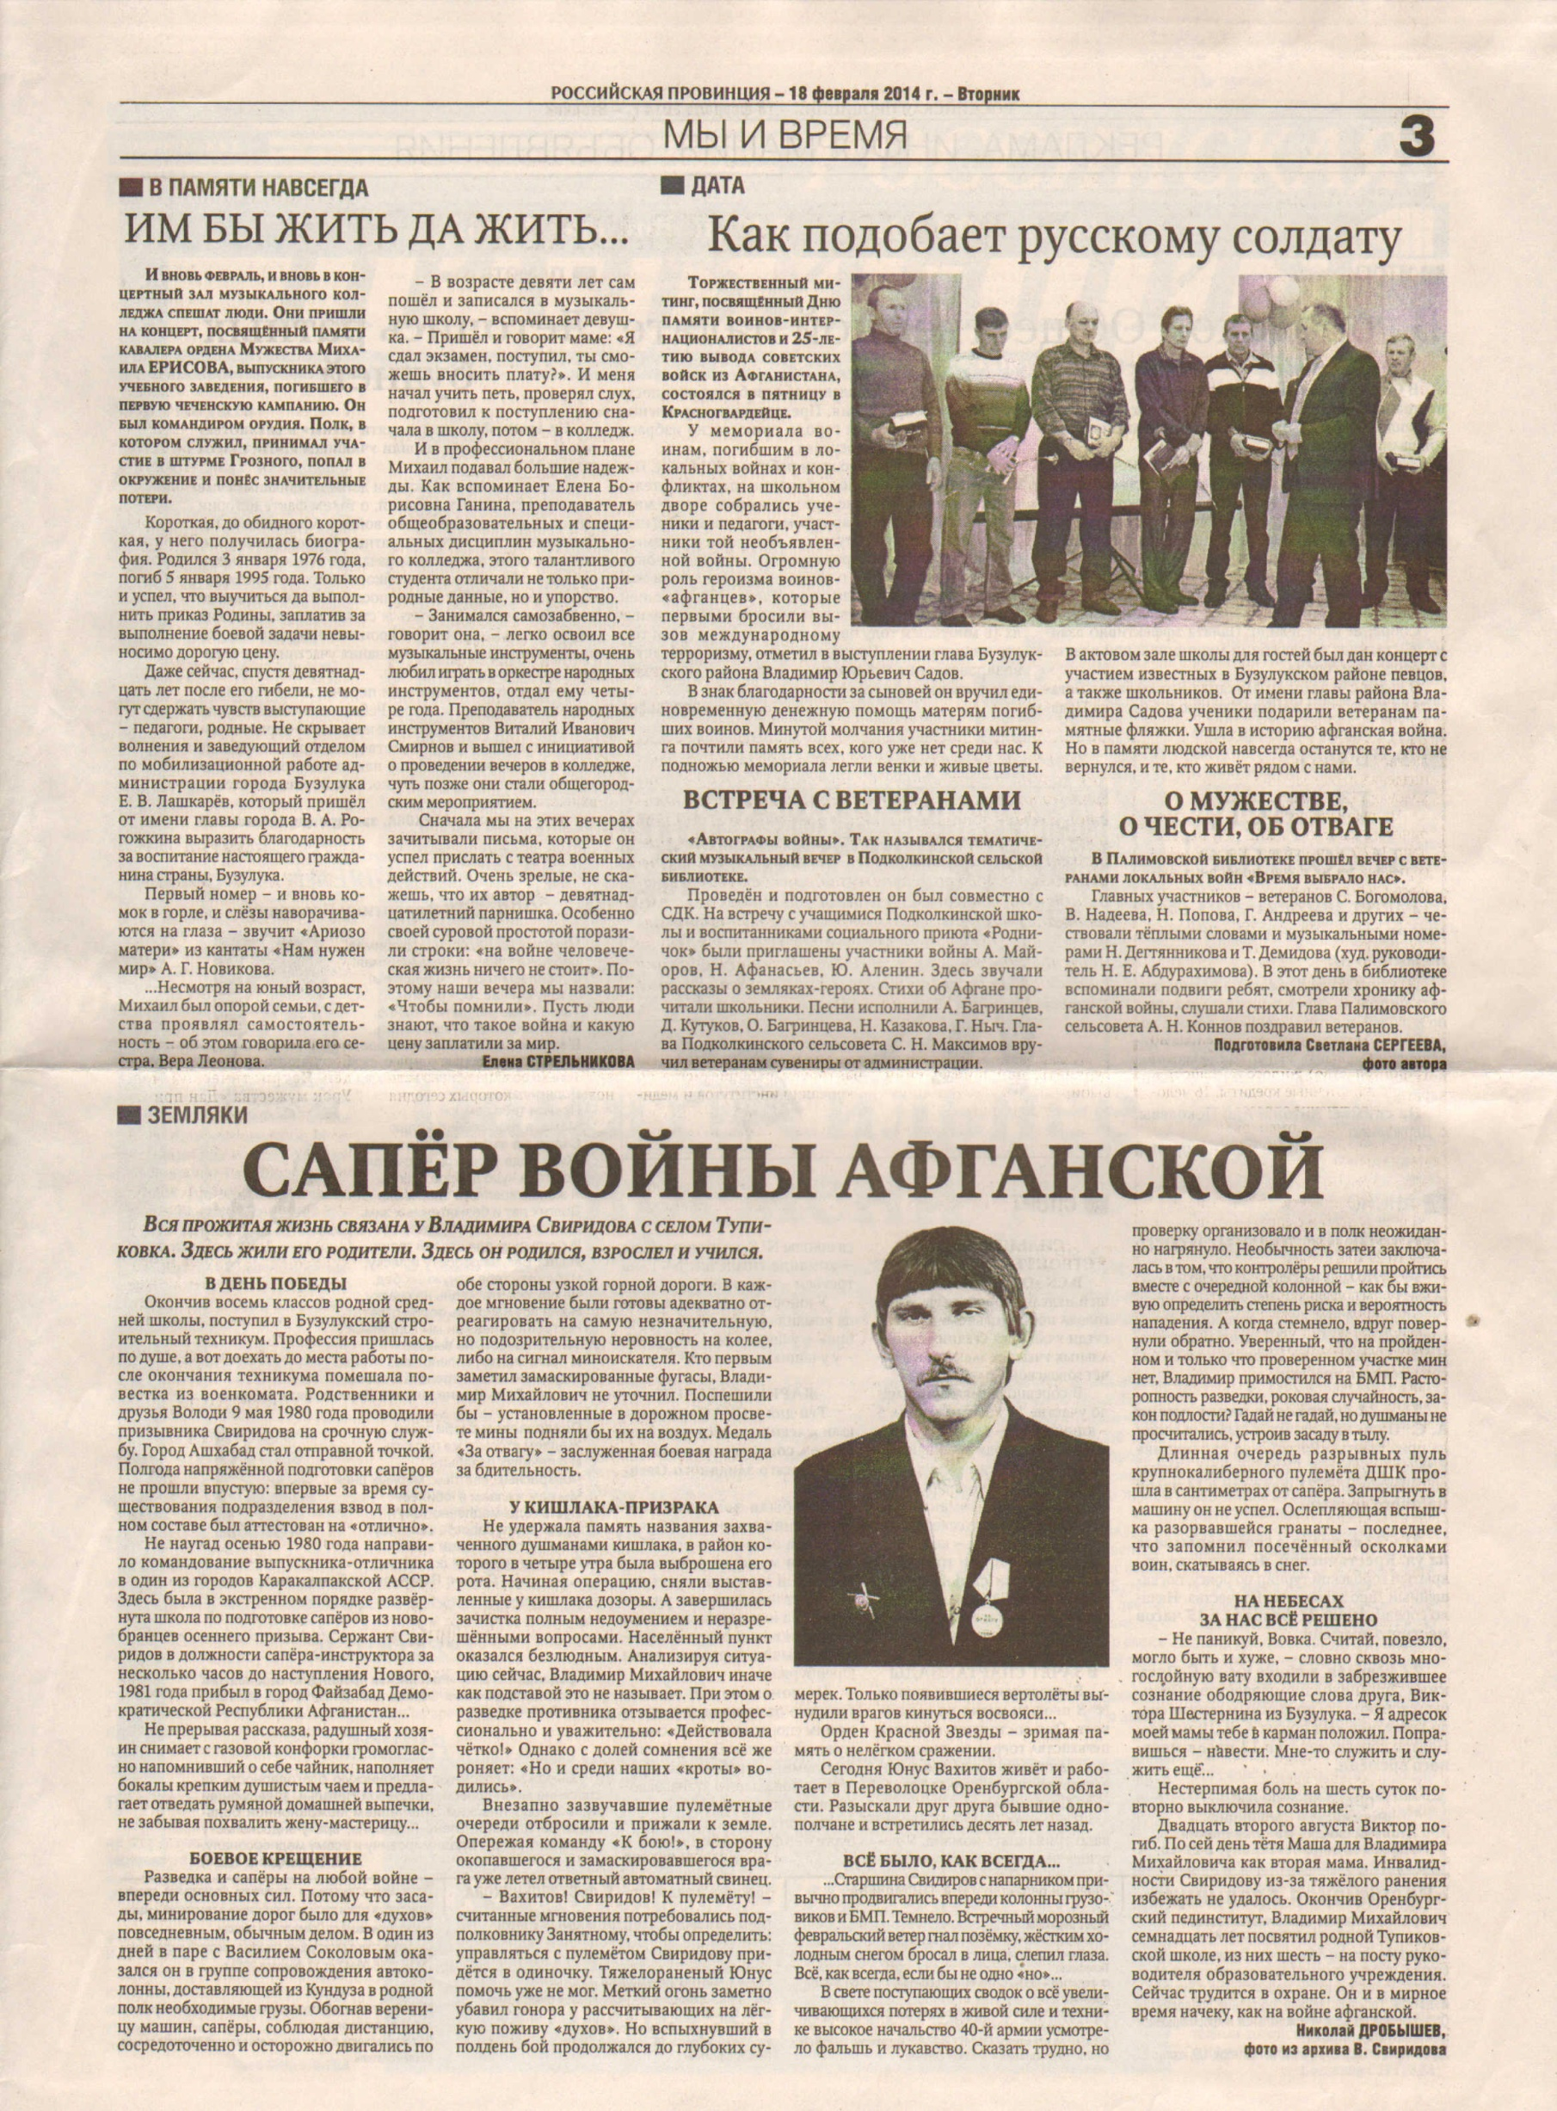Дробышев Н. Сапер войны Афганской / Н.Дробышев // Российская провинция. – 2014. – 18 февраля. – С.3.